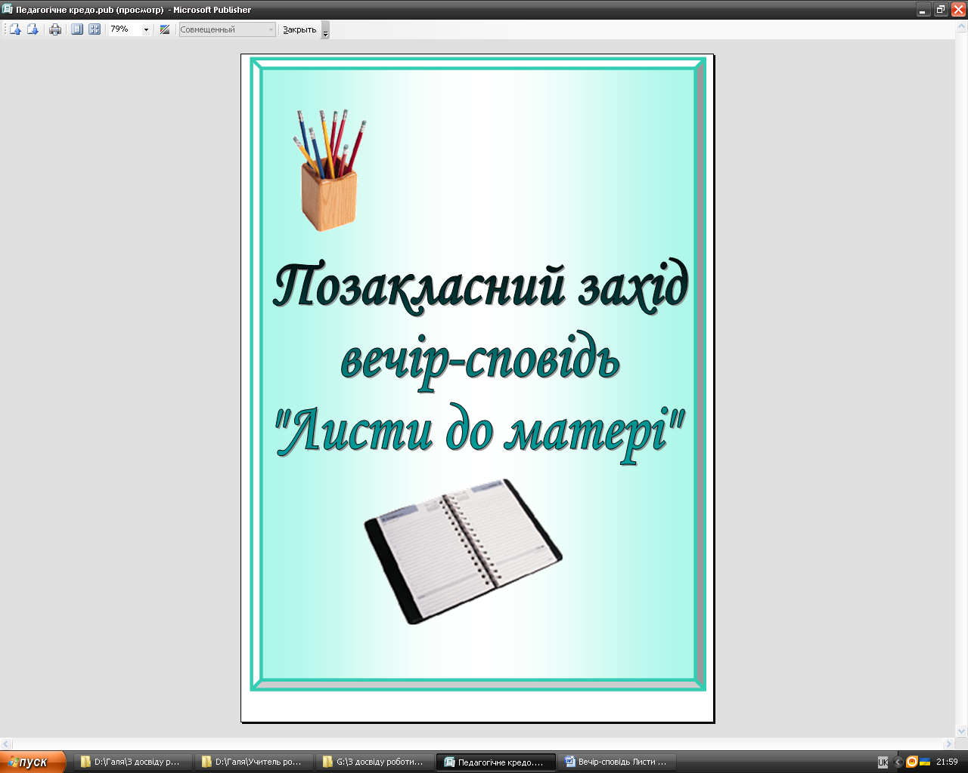

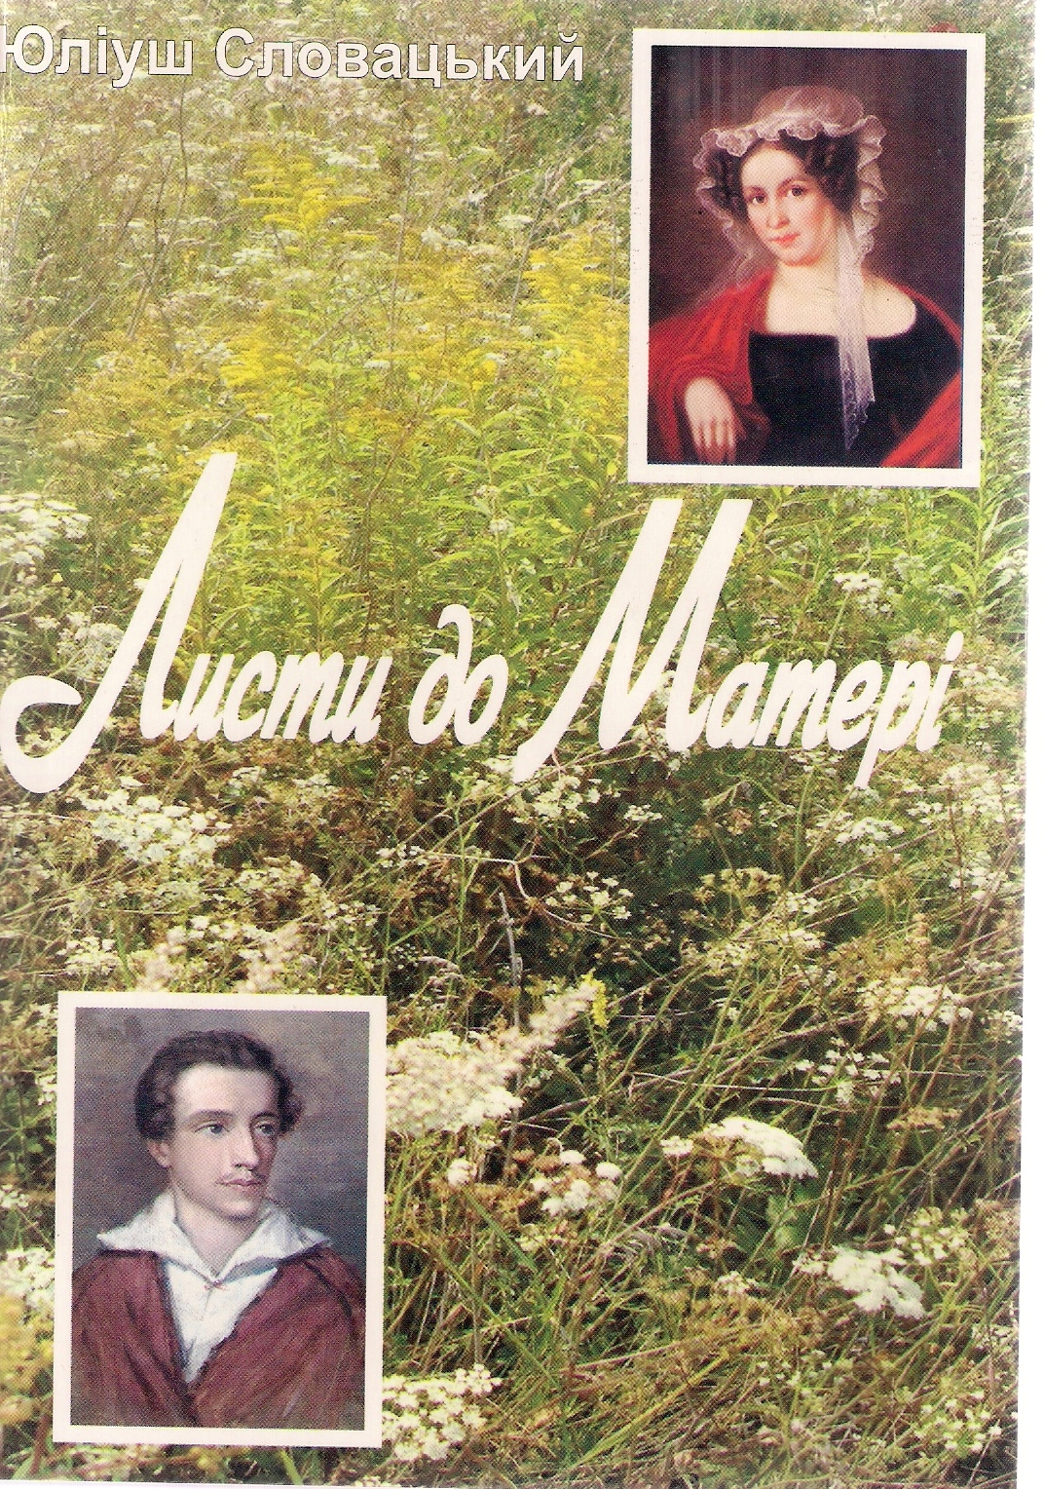**Тема. «Його листи пахнуть квітами».**

**Листи до матері (з епістолярної спадщини Ю.Словацького).**

**Мета:** прищепити учням любов до рідної домівки, матері, батьківщини; закріпити в них знання Божої заповіді «Шануй батька і матір» через приклад поета, його листи з вигнання до матері в Кременець.

**Тип заходу:** вечір-сповідь.

**Дійові особи:** ведучі, учень - Ю.Словацький, учениця – мати поета, читець поезії.

**Обладнання:** зал, оформлений як кімната, на стіні два портрети – Ю.Словацького і його матері Саломеї Бекю (Словацької); на сцені столи, запалені свічки; Учасники дійства: учениця – мати і учень – син.

**Хід заходу**

Все тобі пишу мої листи – це сповідь,

тому вони святі.

**Вступне слово вчителя.** ХХ-ХХІ століття позначилося розвитком науки та техніки. Людям уже не потрібне листування. Його замінили мобільні телефони та Інтернет - це нові форми спілкування. Однак вони не розкриють вам манеру письма і стиль викладу думок, ви не побачите часточку «я» адресанта.

Жаль, що листування стало для людства вже віджилою формою спілкування. Ніхто і ніколи не зможе, друзі, перечитати ваших листів і не зігріється від вашого вогнища думок, переживань і радощів. Бажання мого серця, щоб сьогодні ми привідкрили завісу чужого життя, де листування оживляло самотні серця, давало наснагу й бажання для творчості. Ми будемо свідками та учасниками незвичайного дійства, перегорнемо не одну сторінку з життя героїв у листах.

Багато можна прочитати у літературі про листування можновладців, поетів, письменників, закоханих, але дуже рідко про листування матері з сином. Отож, розпочнемо діалог матері – Саломеї Бекю (Словацької) з сином Ю. Словацьким.

**І ведучий.** Не прочитавши цих листів, важко оцінити Словацького по-справжньому. Адже вони – не просто діалог сина з матір’ю, а особлива, хвилююча, відверта розмова двох найрідніших, самотніх, зболених і віддалених один від одного часом та відстанню людей, яких цікавило усе до дрібниць і , в яких не могло бути нещирості та неправди.

**ІІ ведучий.** Так, 600-cторінковий том із 142 листами Юліуша Словацького, адресо­ваними матері в його "давню батьків­щину", став одним із кращих взірців епістолярного жанру у світовій літера­турі. Не одне покоління буде вдячне Саломеї Словацькій за збережені лис­ти сина. Бо чи залишилася б вона для багатьох взірцем материнської любові, а Юліуш - прикладом особливого ставлення до матері? Ця, здавалося б, звичайна жінка із провінційного Кре­менця стала у світовій літературі чи не єдиною серед матерів «найкоханішою з усіх жінок», яких він знав, його десятою музою, "провiдницею", "світлом у дорозі", натхненницею усіх його пое­тичних творів... Ці листи супроводжу­вали сина і матір усе життя.

**Читець.** Поезія «Мати до сина».

Сину! Ти йдеш тепер на життєві дороги,

Тебе там берегти не буде в мене змоги;

Ти йдеш в чужі краї, покинувши родину,

Незнані там тобі серця й звичаї, сину!

Тепер тобі зоря присвітлює щаслива,

Надія на шляху, мов квітка, повна дива,

Але, як почуття остудить вік, потому,

Як сам себе уздриш в просторі світовому,

Коли тебе, як лист, між тлум чужий за віє,

Де почувань твоїх ніхто не зрозуміє,

Тоді хоч думкою вертайсь на батьківщину,

Згадай свою рідню, кохану і єдину,

Згадай той дім, де ти провів літа дитячі,

Згадай братів, сестер та ігрища хлоп'ячі,

Згадай свого отця, що тішиться на небі,

Що з храму вишнього стає тобі в потребі;

Чи твого спогаду не заслужила мати,

Що стільки змушена від всіх розлук страждати? ..

Здоровий будь! Тяжка, тяжка життя дорога,

Іди! Візьми собі на добру поміч Бога,

Іди! І пам’ятай, що честь твоя для мене

­Це плата за моє життя, трудне й стражденне!

**Учень – Словацький**

Париж. 20 квітня 1831 року.

Я так далеко і не можу як колись прилетіти до Кременця, вночі відкрити вашу хвіртку, збудити дідуня, протягом хвилини удавати злодія, який вкрадається в дім, а вранці бути зустрінутим маминими сльозами. Щоб я дав за таку хвилину! Здається мені, що бачу ту замкову гору, освітлену місяцем, і чую мій поштовий дзвінок.

**Читець.** Поезія «Сонети туги» (2) І. Гарасевича.

Пишіть, як дивний спокій там лежить

В долині Кременця, в його садах блакитних,

Де скло віконець приязно блищить

І сяє усміх рідних стін привітних.

Пишіть, як з гір доходить вітру шум,

Несучи в доли пахощі шипшини,

Де в млі тепла куняє море дум ...

Пишіть, благаю мукою чужини!

Пишіть в подробицях. Подробиці оті,

Із краю рідного, душі давали б силу,

І біль мою пом'якшили б у забутті ...

Вони б мені служили, наче крила ...

Моя душа би вас благословила

За ті листи у вдячнім почутті.

**Учень – Словацький**

Снилось мені недавно, що ходжу з тобою по Черчі, що пахне мені конвалія, що бачу полум'я цегелень і чую базилинськиx солов'їв та соловейків, які відповідають їм з жидівських могилок. Цей сон був таким реалістичним в своїх подробицях, що його просто не можна звинувачувати в неточності. Що ж би ти, дорога, зробилa, побачивши мене біля своїх ніг ... біля твого будиночка? При одній лише думці сльози залива­ють мені очі і серце летить до тебе. Прошу тебе, читай Євангеліє і єднайся зі мною молитвою.

**Читець.** Поезія «Сонети туги» (4) І. Гарасевича.

Недавно снилось, мамо, що йдемо

З тобою ми в гаю на Черчі тихій,

Й конвалій пахощі в зчудованні п’ємо,

А в серці море радості й утіхи.

Внизу горять цегельні, трелі солов'їв

На Базилянськім цвинтарі лунають:

Та солов'ї з "окописька" від них

Не відстають, - ніч звуками сповняють.

І я збудивсь ... Темрява чужини

Гасила довго радість сну отого;

Тривав я в чарах рідної весни.

Летів в думках до серця й дому твого

О, рідная!

"Коли б збулись ті сни", -

Шептав я у пітьмі в сльозах знемоги.

**І ведучий.** Листи, адресовані матері в Кременець, кожного разу несли часточку душі Юліуша, що випливала із чистого джерела, маючи в собі якийсь особливий, хвилюючий дух людської покори. І тоді, коли поет роздумував над долею вітчизни, і тоді, коли йшлося про власне життя, і тоді, коли він пригадував собі свою зем­лю, коли марив на відстані за власним домом і селом на Поділлі, згадував Різдвяні Колядки, Великдень і - Бону, подібну на гору Мон-Блан у Швейцарії ...

**Учень – Словацький**

Женева. 23 серпня 1833 року.

Найдорожча мамо! Часом так напружую мою уяву, що бачу вас - бачу Кременець, килимки, що розцвітають під вашими руками - і протягом багатьох годин дня я знаходжуся з вами. О, кохані мої! Не забувайте за мене, нехай я не перестаю перебувати з вами у вашому родинно­му колі ...

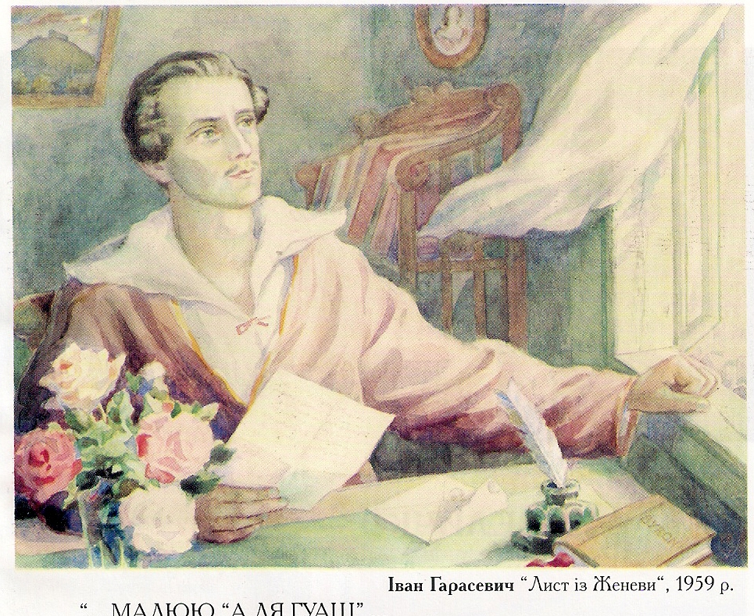

**ІІ ведучий.**Його листи пахнуть квітами, які він дуже любив.

**Учень – Словацький**

Женева. 27 квітня 1834 року.

І тепер букет жовтих повних фіалок і левкоїв стоїть переді мною на триніжковому столикові, на якому пишу до тебе, Мамо! О, як ми будемо колись садити з тобою квіти і дерева, моя Мамо!

**Читець**. Поезія «Сонети туги» (6) І. Гарасевича.

Твій лист так милий серцю мому ...

Все п'ю і п'ю з чутких його рядків

Питво розрад, невідане нікому,

У самоті паризьких вечорів.

Але з усіх думок листа отого

В мені одна не мовкне, наче спів:

Що я, вернувшись до містечка свого,

Незнаних, щирих друзів би зустрів.

В це вірючи, конваліям бажаю

На пагорбі за Черчею цвісти,

Де солов'ї в чагарниках лунають.

Хай пагорб цей, квітучи, чекає

Щороку в дивних пахощах розмаю,

Як в снах своїх чекаєш, мамо, ти.

**Учень – Словацький**

Над озером Леман, 3 вересня 1832 р.

Радію, що портрет нагадує мене мамі - але тут же повинен за­уважити, у мене немає тепер ані важ­кого погляду, ані божевільних очей ... Пригадую також, що і одна панночка в Дрездені, коли побачила мій портрет, то сказала, що я насправді кращий від нього - і додала, що такої ж думки і її мама...

**Учень – Словацький**

Женева. 3 січня 1834 року.

Найдо­рожча Мамо, Ти обіцяєш надіслати якийсь сувенір? Попроси когось зробити мініатюру зі свого портрета і пришли мені, щоб я зміг у сумну годи­ну дивитися на твоє обличчя…

**І ведучий.**Затяжна розлука робила своє, по­чуття наростали і тугою проходили через поезію. Про отчий дім юнакові нагаду­вали різні речі, передані матір'ю через знайомих у Париж.

**Учень – Словацький**

Париж. 14 травня 1844 року.

Тиж­день тому я одержав від тебе килимок. Який чудовий! Як ти попрацювала над ним! Він став райдугою моєї гостинної, висить над канапою і відбиваєть­ся для мене в дзеркалі, коли сиджу за столом ... І

**І ведучий.**Невимовне бажання повернутися в рідне місто між горами переслідувало поета невідступно. І він писав ...

**Учень – Словацький**

Женева. 23 серпня 1833 року.

Мамо моя, щораз сильніше я вірю в майбутнє життя, бо не може вся родина так розійтись по самотніх могилах - без прощання і без надії на зустріч.

**Учень – Словацький**

Женева. 21 серпня 1834 року.

То дивно, моя мамо, що я, який бачив стільки місць і країв, який зібрав у пам'яті стільки образів світу, може буду колись тихо спати на Kременецькому цвинтарі під тінню черешеньки, що осіняє могилу бубуні. О, коли б так було!

**Учень – Словацький**

Женева. 18 грудня 1834 року.

Зима в нас цього року суворіша від попередніх. Три дні тому випав сніг. Я радів, як дитина, побачивши білу землю і запорошені ялинки перед моїми вікнами, а разом з тим, серце щеміло сумом, в голові тіснилися спогади, і найбільше. Згадувалось останнє Різдво, коли я ще навчався в університеті. Здавалось, що я знову під дзвін дзвіночків під’їжджаю до ганку Янушевського дому ... Я вийшов у сад і почав кидати сніжки, ніби хотів засипати снігом минуле.

Майже кожного вечора, сидячи біля каміна і дивлячись у вогонь, я бачу тебе, мамо, в нашому старому домі.

Ти лежиш на канапі біля вікна в середній кім­наті, навпроти палаючої печі... Різдво Христо­ве близько, і як би хотілося, щоб хто-небудь за­співав мені ту колядку, яку я чув під час остан­нього Різдва в Кременці ... Все минуле має тепер для мене тепле ангельське обличчя і говорить зі мною ангельськими голосами.

**Учень – Словацький**

Женева. 30 червня 1835 р.

Найдорожча мамо моя! ... Здається мені, що твоє серце мусить бути сповнене високою поезі­єю. Твоя самовідданість! Хотів би бути у Твоєму серці, Мамо, в той час, коли Ти сидиш сама ввечері - така самотня на землі, як люди минулих віків, коли місяць сходить над 3амковою горою і говорить Тобі багато речей і про ту троянду, з якою Ти посилала колись мене, малу дитину до бідного М… Бачиш, мамо, я зараз пам’ятаю кожне слово, кинуте колись у душу твого сина…

**ІІ ведучий.** У відповідь звучала самовіддана материнська любов, що давала хворобливому від народження Юліушу, впевненість у собі, натхнення для плідної творчості. Всупереч критикам, які напосідали на нього з усіх сторін в еміграції, він просив матір вірити в те, що його біографія буде ще благородною, а твори, написані ним, переживуть його. І це не були слова самовпевнено­го в собі поета. Він мав душу і мислення, які у передчутті своїм випереджали цілу епоху. Мати, незвичайна для свого часу та се­редовища жінка, розуміла це і, як могла, оберігала синове над­бання. Вона зіграла у творчому житті Юліуша особливу роль.

**Учениця - Саломея Бекю (Словацька)**

Кременець. 5 червня 1839 року.

Не розумію, мій єдиний, чому ти перервав стосунки із нашим посередником і через це піддав себе і мене такому болісному неспокою. Ми так потрібні один одному для існування. Що ж з тобою діється, мій дорогий? Як ти можеш жити без звісток про мене? Довший час я думала, що ти їх від мене отримуєш, але тепер переконуюсь, що ніхто не знав, де ти знаходишся і тому тобі нічого не відіслали. Яким відчаєм переповнене моє серце, трудно висловити. Дорогий мій, старайся переслати мені хоч кілька слів, щоб я знала, що ти живий. Цього я доконеч­но і якнайскоріше потребую. Я ніколи не була такою самотньою на світі, як тепер; все, що я любила, всі, хто мною цікавився, - розпорошились. Єдиний родич, який залишився в мене, віддалився на сто миль, не знаю, як надовго, і жінка його їде до нього. Батьки Генричка, твого ровесника, виїхали в село. О! Яка я самотня посеред сумних споминів і з такою триво­гою за тебе. Ніколи так, як тепер, я не прагнула твоє життя захистити від усяких впливів мінливої долі. Подай мені тільки засоби, може через М. і О., які мають маєтки в сусідньому краї; а, врешті, через товариша далекої подорожі, з яким я познайомилась і полюбила його, бо він любить тебе, цікавиться тобою, хоче бути для тебе корисним, тільки не знаю, чи він отримав дозвіл для нових вояжів, за котрим зітхає. Якщо отримав, ста­райся зв'язатись з ним. Це може бути найкращий засіб для покращення твоїх справ, щоб ти міг бути спокійним за своє майбутнє, бо мені тільки про це йдеться і я би спокійно померла; коли ж тепер про смерть з таким :жахом думаю, бо не хотіла б тебе лишати в якійсь непевності. Не хотіла! Остання звістка 21 серпня ц. р. Якою ж вдячністю я пройнята до родини Мощенських, яка тебе так привітно приймала у себе, але даремне я до них вдавалась за звістками про тебе. Не розумію, що з тобою діється, мій наймиліший; не зоставляй мене довго у тій непевності, одне слово від тебе яким же благом було б для мене. Будь спокійний за мене, вірю, що Провидіння опікується мною завжди, і вірю в те, що Бог, посилаючи мені різноманітні нещастя і напасті, тебе вбереже, як винагороду за все це, бо я тобою живу. В твоєму щасті вся моя потіха. Тож бережи себе, пильнуй своє здоров'я, бо це мій єдиний скарб на світі, мій дорогий, єдиний!

**Учень – Словацький**

Женева. 6.06.1834 р.

Твогo листа, дорога Мамо, тричі обіл­ляв сльозами, після яких зазнав відчуття, що перенесло мене у давні дитячі літа. Коли я читав йогo, мені здавалося, дорога Мамо, що я ходжу з тобою ботанічниим садом, що бачу місяць і чую Твій гoлос, і чую ім'я Юлек. Повторював собі по кілька разів моє власне ім'я, пробуючи, чи не вимовлю йогo твоїм материнсь­ким гoлосом. Дорога Мамо, який Твій лист гарний і сумний!..

**Учень – Словацький**

Флоренцiя. Літо. 1838 року.

Найдорожча моя! ... Не маю жодногo приятеля, з яким міг би про все гoворити відверто, тож не­хай ці листи замінять мені Все: стільки років писані щомісяця, вони мусять бути найкращою історією могo життя; з них му­сиш знати мене ліпше, ніж я сам себе, бо ніколи щоденника не пишу і не знаю, як і наскільки я за сім років змінився у способі життя і з погляду розуму. Якщо бачиш, дорога, щось прохідне у мені, якийсь фальшивий напрям - думок, застережи мене, будь моєю провідницею.

**І ведучий.** Ю.Словацький змалював подорож на Близький Схід в найкращих барвах, відтворивши омріяну ним у дитинстві Святу Землю. Вона справила на Словацького особливе враження, видозмінивши у ньому дух, що, як білий птах все вище і вище піднімав свої крила до Бога ...

**Учень – Словацький**

Бейрут. 19 лютого 1837 року.

З дня 14 на 15 я мав провести ніч біля Гробу Христа... При думці за цю ніч (так розігралися нерв­и) сльози одразу текли у мене з очей. Ніч, проведена біля Гробу Христа, лишила в мене сильне враження на все життя…

А земля ця, о, дорога моя, яка ж чудова! Якими вогнистого кольору ранункулами, якими блакитними і білими барвами вкрита, які нарциси, які іриси - як вона подібна до гарного килиму... Тільки гори, на яких стоїть Єрусалим, дикі, безплідні, надають цьому місту страшного вигляду. Жахливою є долина Йосафата…

О 7 годині вечора храм закрили, я залишився сам, і з великим плачем кинувся на камінь гробу. Наді мною горіло 43 світильники. Я мав Біблію, яку читав… О 3 годині ночі я стомлений пішов у монастир спав сном дитини, яка дуже наплакалася. З-під олив Христа я взяв землі для моїх мертвих очей.

**Читець.** Поезія «Сонети туги» (7) І. Гарасевича.

Благаю я, мамо, при Господнім Гробі,

Щоб сяв Христос у млі твоїх страждань,

І сил давав у тій великій пробі

Туги, розлуки й тих моїх скитань.

Де б я не був, за тебе скрізь благаю

Всевишнього, щоб він тебе беріг ...

Для тебе ж я одне благання маю:

Могти ще плакать на руках твоїх.

Ось так, упавши на кохані руки,

Їх обливать гарячими слізьми

Синівських ласк, любовної принуки.

О, як були б в ту мить щасливі ми!

Ти потім грала б, і безмежні звуки

За наше щастя мовили б сами.

**Учень – Словацький**

Бейрут. Лютий 1837 року.

Бо скажи, дорога, що я маю робити на цьому світі? Треба летіти, куди мене вітер повіє і молити у Христа аби мені колись дав тишу і спокій, і вірю, що ця подорож не буде зовсім безплідною, хоч би навіть тільки промінь таких гарних споминів мав упасти на мою старість, якщо я доживу до старості… Колись, сівши з Тобою на кременецькому цвинтарі, буду Тобі оповідати про поховання давніх і великих людей і про пам’ятники стародавніх віків. І, слухаючи мої спомини, будеш так усміхатись, як колись, коли слухала мою мрію про майбутнє. Будь здорова і щаслива, найдорожча, наймиліша моя.

**Читець.** Поезія «Сонети туги» (9) І. Гарасевича.

І що мені лишилось в світі цьому

Робити, мамо?

Вихору жага

Мене несе все дальш і дальш від дому ...

Та Бог у серці віру зберіга,

Що не намарні ті мої скитання ...

Колись на ріднім цвинтарі, в тиші,

Ти будеш слухати мої переживання,

Які зринатимуть й зринатимуть в душі.

Гроби людей великих пригадаю,

І монументи пройдених віків,

Які тепер у мандрах оглядаю ...

Заслухана, всміхатимешся, знаю ­

Як і тоді, коли хлоп' ям ще снив

Про славу й успіхи майбутнього безкраї.

**Учень – Словацький**

Париж. 19 липня 1849 року.

Знову так довго, дорога моя, лишаєш мене без жодної звістки. Чи Ти хвора? Чи гніваєшся на мене? Чи Тебе, нарешті, оте дитя, яке так до­вго Тобі не потрібне і яке не розвеселяє душі Твоєї, знудило, що Ти вже нарешті хочеш без нього укласти твоє життя, із надій Твоїх його викрес­лити - як щось, що постійно і вічно обманювало твої сподівання?. Ска­жи, дорога, що я можу зробити для Твого щастя? На лоно Бога я кинувся з найбільшою любов'ю і Він не відкинув мене, а Ти мене, ліпшого, не мала б тепер любити?. Де ж то руки мого духу, абим їх витягнув і дістав аж. До ніг Твоїх і обійняв Їх ... з покорою давньої людини? Де променистий погляд духу мого, аби я міг зараз бачити Твоє обличчя і роз'яснити його, якщо сумне! Може Ти поїхала на село, може лист Твій згубився… Бо мені із древнього міста прийшла звістка, що ти здорова… Прошу - поважно віднестись до тих кількох слів і по світі їх не розкидай, бо вони не для світу, а для Тебе, яку я вважаю святою, бо такою Тебе зробили страждання і вроджена краса душі...

Пам'ятай, пам'ятай... Бо щодо інших турбот, які можуть впасти на Твою душу - від тих я захистити Тебе не можу, а Богові лишаю, але від цієї ... я в матір би для тебе перетворився ... Все тобі пишу, мої листи - це сповідь, тому вони святі.

**ІІ ведучий.** Вважаємо, що Саломеї Словацькій (Бекю) дякуватимуть нові і нові покоління читачів епістолярної спадщини її геніального сина за збережені листи, які справедливо вважаються, взірцем даного жанру» (так скаже про них пізніше наш сучасник, один із українських дослідників творчості поета Володимир Звениго­родський). Завдячуючи цим листам, Юліуш залишився прикладом особливого відношення до матері, а Саломея Словацька для багатьох - взірцем особливої материнської любові. І це, мабуть, здійснення одного з найбільших Юліушевих бажань, висловле­них якось у листі із Женеви 5 лютого 1835 року. Воно виявилось пророчим…

**Учень – Словацький**

Мамо моя! Бог винагородить тебе за твою любов до сина якимсь дивним і невимовним щастям...

**І ведучий.**Пророк Словацький не вмер – живуть його листи, палає вогонь любові до матері, батьківщини і Вітчизни.

**Учень – Словацький**

Я відчуваю…, що не можу померти навіки… Я статуя Мнемона, поставлена на могилі своєї Вітчизни, і довго, довго звуки моєї ліри будуть будити поляків, що відходитимуть з лиця землі.

**ІІ ведучий.** Ми закінчуємо вечір-сповідь двох близьких людей, серця яких билися в унісон. Нехай же цей вогонь синівської любові передасться і вам, щоб і у ваших душах він горів вогнем посвяти і любові до ваших батьків. Отож, закінчимо сьогоднішній вечір словами Л.Костенко:

Пишіть листи і надсилайте вчасно,

Коли їх ждуть далекі адресати,

Коли є час, коли немає часу,

І коли, навіть, ні про що писати…